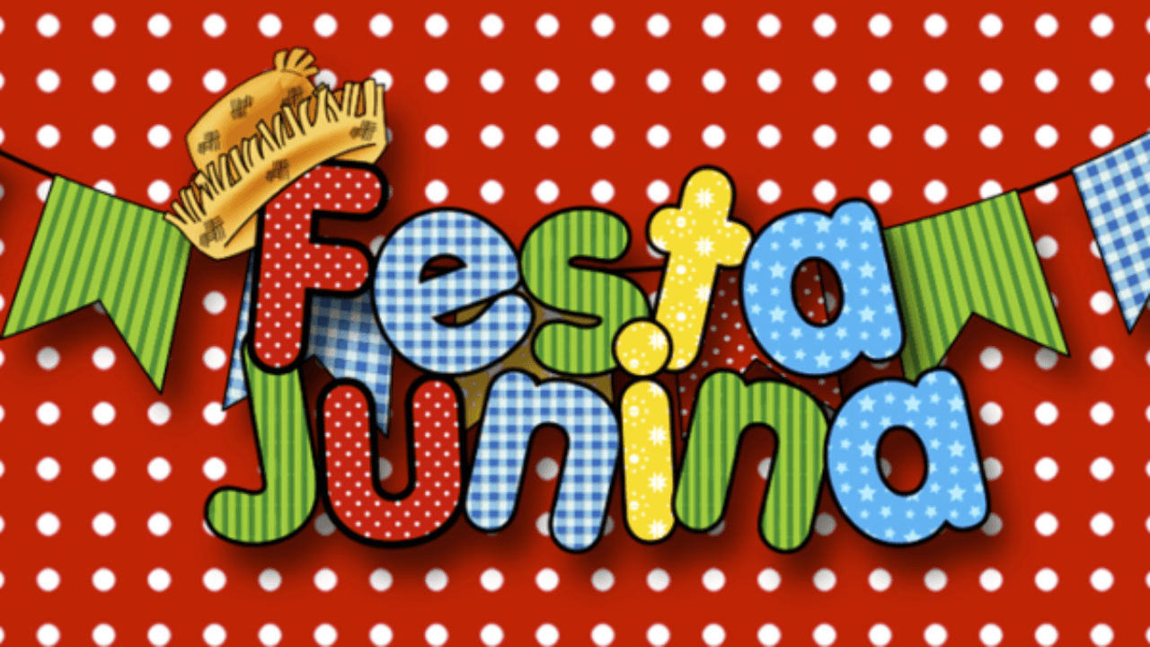
Escolas Multisseriadas
Diretora: Adriana Tonial
Disciplina: Educação física
Professora: Claudete D. Dall Acosta
Aluno:___________________________________
Turma: pré 1º,2º,3º,4ºe 5ºanos

Olá crianças, tudo bem? Vamos brincar de festa junina. A criatividade fica por sua conta, é livre sua escolha, entre essas sugestões de atividades você deverá escolher uma para realizar, fazer fotos e vídeo e me enviar.
Brincadeiras Juninas
- Pescaria. Peixinhos de brinquedo ou feitos com material reciclado são colocados em um recipiente com areia, que fica dentro da barraquinha ou do local reservado para o jogo. ...
- Correio elegante. ...
- Cadeia. ...
- Tiro ao alvo. ...
- Argolas. ...
- Boca do palhaço. ...
- Corrida de saco. ...
- Rabo do burro.
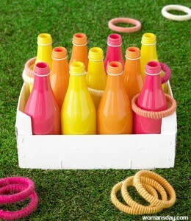
Você deverá escolher uma dessas brincadeiras e mandar fotos ou vídeo de você brincando

1. Jogo de argola
Vamos começar com um jogo bem tradicional: acerte a argola. Tem vários jeitos de fazer um desse em casa., mas separamos essa versão do womansday.com porque, além de tudo, o brinquedo ficou lindo!

Baixe agora os templates para fazer os peixinhos da sua pescaria de Festa Junina É só baixar, imprimir e brincar!

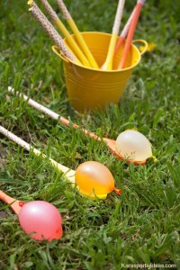
2. Bexiga na colher
Olha que ideia boa do Karaspartyideas.com: substituir o ovo na colher por uma mini bexiga com água!

3. Corrida de bexiga
Por falar em bexiga, você também pode fazer uma corrida que nem essa do post da Parenting.com. Primeiro, separe as crianças em duplas e veja quem consegue ganhar a corrida sem deixar a bexiga estourar ou cair.
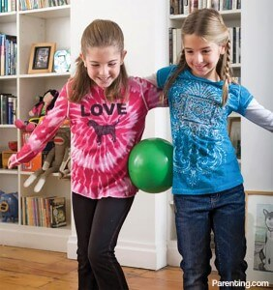

4. Pescaria
A pescaria é uma das brincadeiras mais tradicionais na festas juninas e foi por isso que fizemos um PDF especial com peixinhos para você imprimir e fazer a sua pescaria em casa, é só clicar aqui para receber os arquivos em PDF. Dá uma olhada para conferir. O PDF é gratuito!
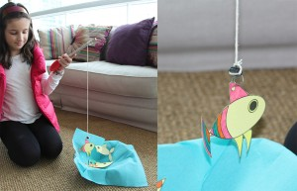

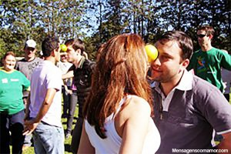
5. Dança da Laranja
Do site Mensagenscomamor.com veio a ideia de fazer a Dança da Laranja, em que casais ou duplas de crianças precisam dançar com uma laranja ou uma bola de tênis na testa. Quem deixar cair, perde.

6. Acerte o Balde
Esta brincadeira foi publicada originalmente no livro Tempo junto – 100 brincadeiras incríveis para fazer com os filhos em qualquer lugar. A princípio o Acerte o Balde não foi pensada para um festa junina, mas me dei conta de que esta atividade funcionaria perfeitamente para esta ocasião, então ela entrou na lista!

